


Appel à Projets –
Pour l’exploitation collective d’un Pôle d’expérimentation et d’adaptation aux changements climatiques dans le domaine agricole

Dossier à retourner à la Communauté d’Agglomération du Pays ajaccien avant le :

Jeudi 07 mai 2026 à 17 heures

DIRECTION DE L’IDENTITE RURALE AGRICOLE ET DE L’ALIMENTATION DURABLE

Table des matières
Table des matières 2
1. Contexte 3
A. Fiche d’identité de la Communauté d’Agglomération du Pays Ajaccien 3
B. Le Schéma de Développement Agricole et Rurale 2030 3
C. Le Pôle d’expérimentation et d’adaptation aux changements climatiques de la commune de Tavacu 5
a) Cartographie du lieu 5
b) Objectifs recherchés 6
2. Modalité du partenariat envisagé 7
a) Conditions de mise à disposition 7
i. Destination du terrain : 7
ii. Espace partagé 7
iii. Acte d’occupation : 8
iv. Assurances : 8
b) Comment candidater ? 8
i. Visites et informations complémentaires : 9
3. Grille de notation 9
4. Annexe : Analyse de terre – parcelle Tavacu 12

Contexte

Fiche d’identité de la Communauté d’Agglomération du Pays Ajaccien

EPCI | Superficie | Nbre de communes | Nombre d’habitants | Répartition urbain/rural
CA Pays Ajaccien | 287.4 km² | 10 | 92 333 | 81% de la population vit dans une unité urbaine
Moins de 500 habitants |  | Villanova, Tavacu,
Moins de 1000 habitants  Entre 1500 et 2000 habitants |  | Vadde di Mizana  Appiettu
Plus de 2000 habitants |  | Peri, Cutuli è Curtichjatu
Plus de 3000 habitants |  | Sarrula è Carcupinu, Alata, Afà,
Plus de 70 000 habitants |  | Aiacciu

Le Schéma de Développement Agricole et Rural 2030

Coconstruit en 2016, un schéma de développement rural (SDR) a spécifiquement été adopté fin 2017, pour répondre aux enjeux de l’espace rural et périurbain, à savoir quatre défis identifiés lors du diagnostic :
- Valoriser les atouts patrimoniaux tout en préservant leur(s) qualité́(s),
- Planifier en tenant compte de la fonctionnalité́ des espaces et des équilibres entre usages,
- Soutenir l'économie productive et circulaire et consolider l'attractivité́ économique des communes périphériques,
- Favoriser une croissance inclusive aux externalités positives, produisant de la cohésion sociale et de moindre impact environnemental.

Loin d’être une obligation règlementaire, cette démarche originale et inédite est le fruit du volontariat de l’intercommunalité, veillant aux meilleures synergies entre ville et campagne.

En 2023, une évaluation dudit schéma a été réalisée par la Direction de l’Identité Agricole, Rurale et de l’Alimentation Durable et a permis de travailler à son renouvellement 2030.
Ainsi, la CAPA en matière de développement agricole, rural et d’alimentation durable, se fixe une ambition réaliste, celle d’imaginer des actions dans la continuité du précédent schéma tout en l’adaptant au contexte et aux enjeux de 2023-2030. La nouvelle stratégie repose d’une part sur un scénario de renouveau agricole - alliant les savoir-faire anciens et encourageant l’innovation puis d’autre part sur la capacité des « ruralités » à développer leurs atouts dans une optique de différenciation et d’appropriation secteur par secteur. L’agriculture trouvera toute sa place naturellement avec la préoccupation de préserver le foncier agricole tout en veillant au périmètre limité des compétences de l’agglomération en la matière. Ces compétences permettent toutefois à la CAPA d’animer le développement économique dans les secteurs ruraux en suscitant des vocations et en soutenant les savoir-faire et la valorisation des ressources locales. Quant à la transition écologique et énergétique, la stratégie proposée se veut vertueuse en faisant du cadre de vie, une attractivité soutenable, ménageant les ressources et appelant à une vraie prise de conscience collective. Ainsi quatre axes stratégiques constituent la colonne vertébrale de l’action de la CAPA dans le domaine du développement agricole, rural et de l’alimentation durable.

Aussi, quatre axes d’intervention sont à considérer à l’horizon 2030 :

Axe 1 : Agir pour une agriculture durable, inclusive et innovante

Axe 2 : Soutenir une économie rurale de proximité

Axe 3 : Préserver le cadre de vie en accompagnant les transitions écologiques et énergétiques

Axe 4 : Renforcer la gouvernance et consolider l’ingénierie au service de la ruralité

À noter que depuis le 28 avril 2021 le territoire communautaire a été labellisé Projet Alimentaire Territorial (PAT) de niveau 1, puis de niveau 2 le 6 novembre 2024.
Un PAT constitue un ensemble d'initiatives locales, coordonnées dans le cadre d'une stratégie territoriale globale et transversale visant à développer un système alimentaire territorial et à structurer l'économie agro-alimentaire par le rapprochement des acteurs impliqués dans ce système et le développement d’une alimentation locale, durable et de qualité tout en accompagnant les transitions écologiques et énergétiques.
Le PAT CAPA ainsi labélisé souhaite « Agir pour une campagne vivante et créative » et ainsi contribuer au développement d'une agglomération porteuse d’une agriculture innovante, garante du maintien des paysages et au-delà porteuse des valeurs d’une ruralité moderne et authentique. Les objectifs principaux du Projet Alimentaire Territorial de l’agglomération répondent principalement aux besoins du « bien produire » et « bien manger » et de « Renforcer la prise de conscience des défis du changement climatique ».
Cette labélisation complémentaire permet ainsi de renforcer les ambitions de la CAPA dans le soutien de l’économie productive et circulaire et la consolidation de l’attractivité économique des communes périphériques.

Le Pôle d’expérimentation et d’adaptation aux changements climatiques de la commune de Tavacu

Cartographie du lieu
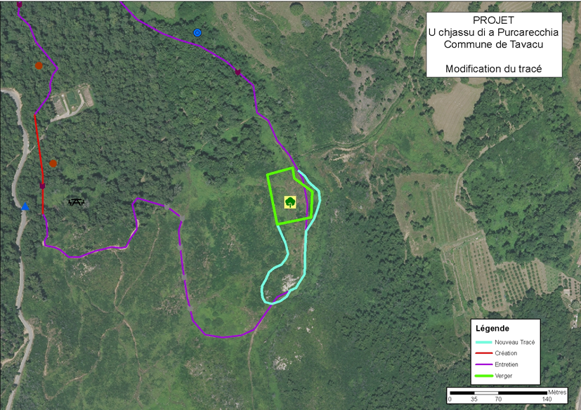

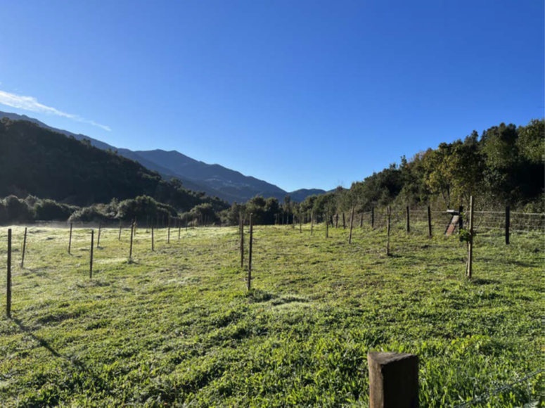
Ci-dessus ledit verger. Sur celui-ci sont plantés des arbres fruitiers, pommiers et poiriers. Ces arbres sont tous issus de la pépinière de Castelluccio.

Objectifs recherchés

Créer un lieu de résilience agricole
L'objectif est de soutenir la filière agricole d’une manière générale et plus particulièrement les Espace Test Agricole (ETA) du Pays Ajaccien. La formalisation de ce lieu d’expérimentation doit permettre d’apporter des propositions de solutions d’adaptation aux changements climatiques dans le domaine agricole.
Il est à noter que l’enjeu est de taille sur le territoire de la CAPA, compte tenu de l’augmentation prévue de la température. D’après le 6ème rapport du GIEC publié en mars 2023 (Groupe Intergouvernemental d’Experts sur l’évolution du Climat), il reste moins de 10 ans pour mettre en place les mesures de décarbonisation nécessaires pour éviter les effets catastrophiques des trajectoires actuelles d’augmentation de la température à la fin du siècle de 1.5°C.
L’enjeu est bien l’adaptation à ce changement climatique mais également son atténuation. Afin de permettre une adaptation des systèmes de productions et des pratiques (exemple : rétention de l’eau dans le sol), il est proposé d’engager dans le cadre de ce Pôle d’expérimentation et d’adaptation aux changements climatiques un processus de test à périodicités ciblées et de faire remonter les éléments aux financeurs et chercheurs travaillant sur cette thématique de réchauffement climatique sur notre territoire.
Le changement climatique impacte fortement l’agriculture et le quotidien des agriculteurs et agricultrices, y compris celles et ceux en test : conditions climatiques rendant difficile une production, favorisant l’émergence de nouveaux parasites et compliquant la lecture des calendriers culturaux, etc. mais aussi évènements météorologiques extrêmes détruisant les récoltes (vagues de chaleur, précipitations intenses, etc.). Les solutions apportées en premier lieu aux testeurs des ETA pourront également être partagées in fine aux agriculteurs du territoire ainsi qu'à tous autres publics souhaitant être sensibilisés dans ce domaine. Car si les ETA du pays ajaccien sont la cible première pour l’intégration des pistes d’adaptation et d’atténuation, tout autre professionnel du secteur agricole, pourra en prendre connaissance, s’inspirer éventuellement des retours d’expériences des testeurs des ETA et les mettre en place à son tour.

Créer un lieu d’apprentissage à destination des scolaires :
L’éducation à l’environnement est devenue une thématique dont les établissements scolaires se sont emparés compte tenu de son importance.
La CAPA souhaite mettre en œuvre une « Aire Educative Terrestre » (AET) financée par l’Office Français de la biodiversité et coordonnée par l’Education Nationale.
Il existe déjà un AET à Ajaccio. Le développement d’un AET dans le rural et plus particulièrement sur Tavaco serait un plus pour le territoire et donnerait aux élève une autre facette du territoire à découvrir :

- Former les plus jeunes à l’éco-citoyenneté et au développement durable.
- Reconnecter les élèves à la nature et à leur territoire.
- Favoriser le dialogue entre les élèves et les acteurs de la nature (usagers, acteurs économiques, gestionnaires d’espaces naturels…).

Ce projet éco-citoyen s’inscrit dans la dynamique de l’enseignement scolaire en s’adressant aux classes de CE2, cycle 3 (CM1 et CM2), 4 (5e, 4e, 3e) et de lycées.

Ainsi, il est demandé aux répondants à travers cet appel à projet de proposer un panel d’activités susceptibles de répondre aux objectifs suivants :
- Sensibilisation des scolaires
- Tests pragmatiques de plantation ou de culture permettant d’avancer collectivement sur les adaptations climatiques nécessaires
- Sensibilisation ou formation permettant de faciliter l’adaptation des professionnels du secteur agricole aux changements climatiques

Modalité du partenariat envisagé

Cette démarche d’appel projet a vocation à être partenariale, et faire l’objet d’une collaboration de mise à disposition de lieu d’intervention et de communication transversale et partagée entre la CAPA et les candidats retenus. La CAPA jouant ainsi un rôle de facilitateur et de coordonnateur dans le cadre de la gestion du lieu et de la mise en exergue des interventions y étant organisées sur la thématique de l’adaptation climatique dans le domaine agricole.

Toute structure détenant les compétences et connaissances dans les domaines définis et souhaitant partager son savoir, son expérience et participer à améliorer les conditions d’adaptation des agriculteurs au changement climatique peut répondre à l’appel à projet.

À l’issue du dépôt de candidature, une commission spécifique se réunira afin de sélectionner les différents candidats. Par la suite, le partenariat sera formalisé via la signature d’un prêt à usage selon des créneaux prédéfinis par le comité de sélection.

Conditions de mise à disposition

Destination du terrain :

Le terrain ci-dessus désigné et faisant l‘objet du présent appel à projet est destiné à l’usage exclusif de l’exploitation collective et partenarial d’un Pôle d’expérimentation et d’adaptation aux changements climatiques dans le domaine agricole.

Espace partagé

Dans le cadre de la création du pôle d’expérimentation et d’adaptation aux changements climatiques dans le domaine agricole, le candidat se doit de respecter le verger existant ainsi que le dispositif hosta positionné sur place. L’espace sera donc partagé entre des tests climatiques autour des arbres fruitiers déjà plantés et l’activité pédagogique proposée par le candidat.
Toute action sur ce terrain a vocation à former et sensibiliser un public large. Aucune activité de devra donc avoir quelconque nuisance sur une autre.

Acte d’occupation :

La mise à disposition de ce terrain et de ses aménagements prendra la forme d'un prêt à usage pour une durée d’un an, renouvelable deux fois avec reconduction expresse.
Ledit contrat ne sera régie, dans aucune de ses dispositions, par le statut des baux agricoles, ni par une quelconque réglementation susceptible de conférer à l’occupant un droit de maintien dans les lieux ou au renouvellement de son titre d’occupation.
Un dispositif de caution pourra être appliqué en fonction des activités proposées par les candidats.

Assurances :
Le candidat fera assurer les risques propres à son activité et la responsabilité civile qu’ils peut encourir vis-à-vis des tiers du fait de son activité.

Comment candidater ?

Les candidats doivent remplir le formulaire google forms en ligne, avant le 7 mai 2026 à 17 heures au plus tard :

https://framaforms.org/appel-a-projets-pole-dexperimentation-et-dadaptation-aux-changements-climatiques-eta-tavacu

Le formulaire est également disponible sur le site de la CAPA : www.ca-ajaccien.corsica

Dans le formulaire, il vous sera demandé de motiver votre candidature sur les critères suivants :
- Une présentation de votre structure, du projet proposé au sein du ce futur pôle et de son impact sur l’adaptation aux changements climatiques dans le domaine agricole
- L’adéquation entre le lieu, le projet, votre démarche, votre pratique.
- Vos besoins et attentes en termes d’espaces de production et de temps dédié à l’animation du lieu
- Vos envies potentielles de rencontres et de projets avec les acteurs du domaine sur notre territoire et/ou des entreprises agricoles et/ou des publics ciblés par vos interventions.

Les dossiers de candidature incomplets ou ne respectant pas ces consignes ne seront pas étudiés.

Les demandes d’informations complémentaires sont également à adresser par courriel à c.fieschi@ca-ajaccien.fr avant le 7 mai 2026 à 17 heures.

Cet appel projet a pour but de sélectionner des partenaires dont la démarche et les réflexions tendent à la collaboration.

La sélection sera réalisée au travers d’un comité de sélection.

LE CALENDRIER
- ouverture de l’appel projet : avril 2026
- clôture de l’appel à projet : le 7 mai 2026 à 17 heures
- annonce des candidat.es sélectionné.es : juin 2026
- Lancement de l’activité du partenaire au sein du Pôle d’expérimentation et d’adaptation aux changements climatiques dans le domaine agricole : sept 2026

Le dossier devra comporter les pièces suivantes :
- Un dossier de présentation du projet proposé par le(s) candidat(s).
- Une présentation du (des) candidat(s)
- La description du projet
- Les stratégies et outils envisagés pour promouvoir le projet et travailler en partenariat sur l’espace dédié

Visites et informations complémentaires :
Les personnes intéressées devront, pour toute visite du terrain et demandes d’informations complémentaires, prendre contact avec l’agent en charge du dossier :

Claire FIESCHI
Email : c.fieschi@ca-ajaccien.fr
Téléphone : 04 95 52 95 00

Grille de notation

EXIGENCES DU MAITRE D’OUVRAGE :
Le pilotage de ces activités sera assuré par la Direction de l’Identité Rurale, Agricole et Alimentation Durable de la CAPA.

Méthodologie :
Le soumissionnaire devra tenir compte de tous les éléments de donnée issu de l’étude menée en amont sur l’Espace Test Agricole de Tavacu. Il aura la charge de se rapprocher du candidat en charge de cette étude afin de valoriser le travail effectué.
Le soumissionnaire devra détenir les connaissances / compétences nécessaires en lien avec la thématique agricole et le changement climatique.

Ce dernier pourra se rapprocher et éventuellement travailler en collaboration avec ces centres de formation professionnelle du territoire.

Les supports de formation seront transmis en amont à la Direction de l’Identité Rurale, Agricole et Alimentation Durable. Les thématiques abordées pourront être les suivantes :

    - Esquiver le stress hydrique en décalant le cycle des cultures et en introduisant des cultures dérobées,
    - Développer l’irrigation sans augmenter la consommation en eau pour accroître les rendements,
    - Améliorer la résilience en diversifiant les cultures et en adoptant des techniques de conservation des sols,
    - Améliorer la résilience aux aléas climatiques en adaptant la conduite du verger.

En septembre 2015, les 193 États membres de l’ONU ont adopté le programme de développement durable à l’horizon 2030, intitulé Agenda 2030. La notation de cette action, objet de la convention, sera soumise aux 17 objectifs de développement durable (ODD) ci-dessous :


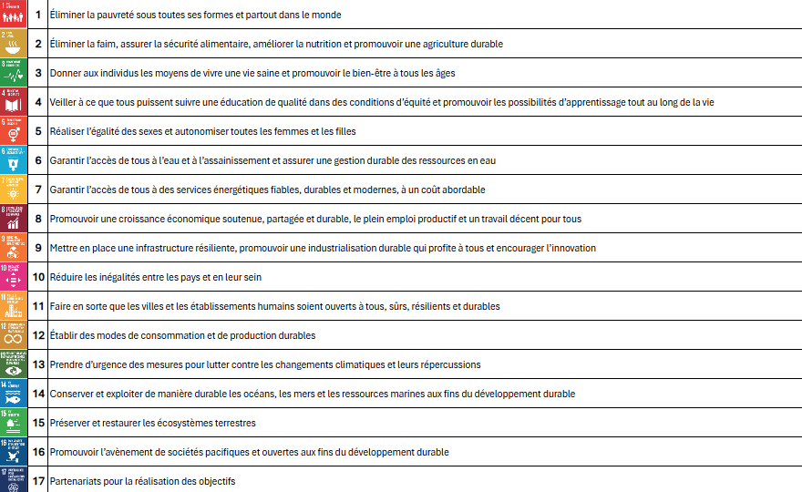

Annexe : Analyse de terre – parcelle Tavacu

